ОПРОСНЫЙ ЛИСТ
Оборудование для слива-налива
в железнодорожные цистерны
Фирма, адрес _________________________________________________________________
Ф.И.О Должность _____________________________________
Телефон __ Факс ___________________ E-Mail __________________
Количество ____________ шт. Аналог _________________________________________

- Данные по вагонам цистернам
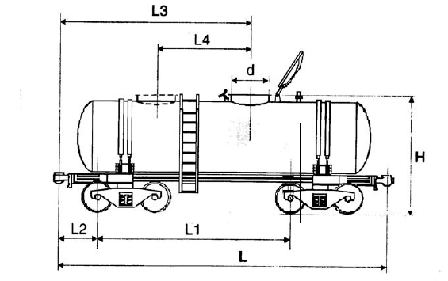
Тип вагонов цистерн, мм
Типы цистерн | d | H H1 | L | L1 | L2 | L3 | L4

Технические характеристики цистерн:
Параметры | Типы цистерн
Объем средний, м3
Объем минимальный, м3
Объем максимальный, м3
Объем наполнения

- Загружаемые продукты

№ п/п | Наименова-  ние продук-  та (марка) | Вмести-  Мость ж.д.  цистерны, т | Время налива 1 цис-  терны, час | Количество  одновре-  менно на-  ливаемых  цистерн,  шт. | Количество  наливаемых цистерн в день | Требуемая  производи-  тельность  при наливе  цистерны  м3/час | Производи-  тельность  насоса  м3/час | Количество  наливаемых  цистерн от 1  насоса, шт
1
2
3
4
5
6
7
8

- Характеристика продуктов

№ п/п | Наименование про-  дукта | Колебания температуры продукта,ОС | Вязкость продукта при крайних температурах, сСт | Плотность, кг/м3
1
2
3
4
5
6
7
8

- в случае налива агрессивных сред указать рекомендуемые материалы трубопровода и уплотнений…………..

- Климатические условия.
Среднегодовая температура, °С _____________
Самая низкая температура, °С ______________
Самая высокая температура, °С______________
Температура хранения, °С _______________
Предусмотреть установку для эксплуатации при температуре окружающей среды, °С _____
Дополнительно: _______________________________

- Эстакада галерейного налива
Да Нет
Модернизация (........) (……..)
Новое строительство (........) (.........)
Приложите пожалуйста:
- поперечный разрез эстакады с указанием базовых отметок.

- Количество и наименование продуктов, наливаемых через один наливной стояк (рукав) пооче-
редно

№ | Продукт
1
2
3
4
5

Приложите пожалуйста:

- детальную принципиальную технологическую схему, содержащую:
1) количество позиций налива на каждом пути;
2) распределение продуктов, и, соответственно, этому распределение наливных рукавов, включая арматуру и при-
боры учета на каждой позиции налива;
3) диапазон обслуживания вдоль оси ж.д. цистерн, …....м
- следующие планы:
1) технологическая схема с технологическими трубопроводами;
2) план с технологическими трубопроводами.

- Характеристика подающих трубопроводов

Диаметр, Dy
Длина, L
Давление, Py
Количество отводов (поворотов), n

Имеющаяся
Загрузочная производительность каждого наливного стояка: ....м3/час
Планируемая
Загрузочная производительность каждого наливного стояка: ....м3/час
или
по расчетам продавца (............)

- Время эксплуатации

............ часов/день за вычетом перерывов.

- Метрологические параметры установки

 | Да | Нет
Учет в единицах объема
Учет в единицах массы (косвенный по таблицам, через плотность температуру и объем)
Учет в единицах массы (массомер), (расходомер)
Необходимость оборудования для периодической поверки:
мерник 2000 дм3 на объем весы образцовые

- Автоматизированная система управления

Да
Налив по заданной дозе
Налив по ограничению уровня
Следует ли включить в объем предложения установку автоматизированной системы
управления процессом налива (АСУПН)?

Выберете состав системы:
Да
Рабочее место оператора. Визуализация и контроль технологического процесса налива.
Рабочее место бухгалтера. Ведение базы данных клиентов, печать отгрузочных документов.
Необходимо ли связывать АСУПН с уже существующей системой учета?

- Отвод паров

Для следующих продуктов должен быть предусмотрен вывод из ж.д. цистерны выделяющихся при наливе смесей паров углеводородов с воздухом:
................................/..................................../...................................

12. Тип наливного наконечника:
Телескопический с подъемом трубы вручную тросом………………………………………………
Телескопический с подъемом трубы вращением рукоятки………………………………………..
Телескопический с опуском трубы действием потока и подъемом пружиной………………….

Рабочие среды

Пар: Да (…....) Нет (……..)
Давление ………... МПа Температура ............ оС
Горячая вода: Да (….....) Нет (….....)
Давление .............. МПа Температура .............оС
Сжатый воздух: Да (.........) Нет (……..)
Давление .............. МПа
Воздух для обслуживания контрольно-измерительных приборов:
Давление гарантировано ............. МПа
Точка росы гарантированна .......... оС

14. Состав установки

Наливные стояки с улавливанием паров или без него
Металлоконструкция
Откидные мостики
Фильтры, газоотделители, счётчики
Система управления установкой
Системы пожаротушения, контроля загазованности
Освещение
Операторная
Насосная станция

15. Желаемые поставки и услуги.

16. Особые условия.

